Aula Prática 06
Título: Filtros Ativos Passa-Baixas e Passa-Altas Butterworth com AMP-OPs.
Objetivo: Verificar e analisar o comportamento de filtros SAB’s PFT de 2ª ordem do tipo Butterworth, com seletividade do tipo passa-baixas e passa-altas.
Ambiente de Aprendizagem: Laboratório de Eletrônica, CIMATEC 2, 1º andar.
Recursos: Bancada de Ensaios equipada com: Régua para Tomadas; Fonte de Alimentação; Protoboard; Gerador de Funções; Osciloscópio com pelo menos dois (02) canais; Multímetro Digital; Componentes Eletrônicos Ativos (AMP-OPs LM324) e Passivos (Resistores e Capacitores).
Parte I – Filtro Passa-Baixas Sallen & Key
Procedimentos: Uma vez de posse de todos os instrumentos e componentes, executar a seguinte sequência de procedimentos:
- Montar e energizar (alimentar) o circuito da Figura 1, Sendo R₁ = 12,0 kΩ, R₂ = 22,0 kΩ, R₃ = 68,0 kΩ, R₄ = 68,0 kΩ, C₁ = 10,0 nF, C₂ = 10,0 nF, VDD = +15,0 V_{DC}, VSS = –15,0 V_{DC}, e o AMP-OP o LM324.
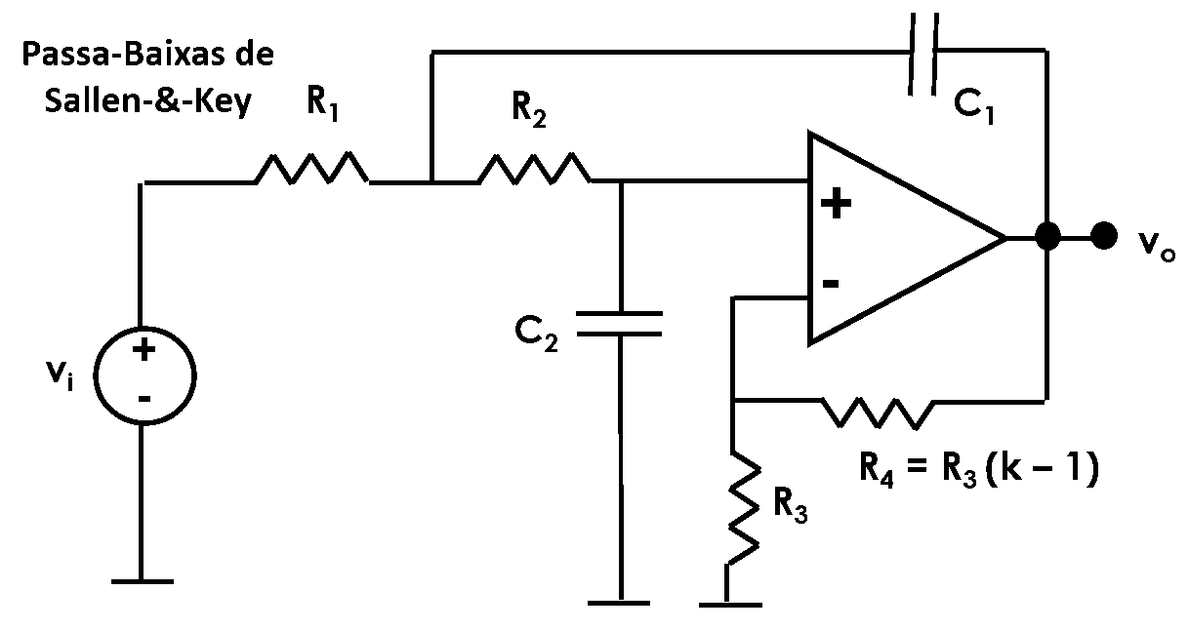
Figura 1 – Filtro Passa-Baixas Sallen & Key
- Aplicar na entrada um sinal senoidal v_{i}(t) com tensão de pico V_{p} = 1,0 V e frequência inicial f₀ = 10 Hz. Anotar os valores iniciais na Tabela 1.
- Utilizando o osciloscópio, medir a tensão de pico v_{O}(t) e a a defasagem Δφ do sinal de saída em relação ao sinal de entrada, anotar na Tabela 1 e calcular os valores dos demais campos da mesma.
- Variar a frequência do sinal de entrada f₀ até 2 kHz, em passos Δf = 100 Hz.
- Utilizando o osciloscópio, medir a tensão de pico v_{O}(t) e a defasagem Δφ do sinal de saída em relação ao sinal de entrada, anotar na Tabela 1 e calcular os valores dos demais campos da mesma para cada passo de Δf.
- Uma vez de posse da Tabela 1 preenchida, plotar os resultados e esboçar a curva de resposta de ganho e de fase no domínio da frequência em escala logarítmica (pode-se utilizar ferramentas computacionais para esse fim, tais como planilhas eletrônicas ou MATLAB).
- Calcular o ganho teórico máximo em baixas frequências e compará-lo com o ganho real máximo obtido em baixas frequências.
- Encontre a frequência de corte f_{C} em –3 dB e anote os dados na Tabela 1.
- De posse da frequência de corte f_{C} em –3 dB, aumente a frequência do sinal de entrada em uma década e anote os dados na Tabela 1.
- Discorra acerca das conclusões obtidas com o experimento. A resposta em frequência do filtro caracteriza um filtro Butterworth? Qual a frequência de corte f_{C} em –3 dB? Qual a atenuação mínima observada para uma banda de transição de uma década após f_{C}? Essa atenuação mínima corresponde à esperada?
Tabela 1
v_{i}(t) = |  | V | Ganho
f (Hz) | v_{o}(t) (V) | Δφ ( º ) | A_{v} (linear) | A_{v} (dB)

Parte II – Filtro Passa-Altas Sallen & Key
Procedimentos: Uma vez de posse de todos os instrumentos e componentes, executar a seguinte sequência de procedimentos:
- Montar e energizar (alimentar) o circuito da Figura 2, Sendo R₁ = 18,0 kΩ, R₂ = 12,0 kΩ, R₃ = 27,0 kΩ, R₄ = 27,0 kΩ, C₁ = C₂ = 10,0 nF, VDD = +15,0 V_{DC}, VSS = –15,0 V_{DC}, e o AMP-OP o LM324.
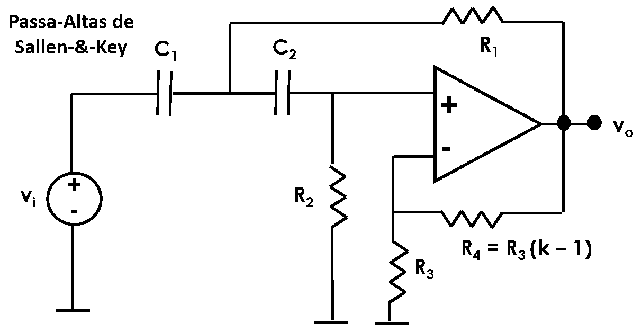
Figura 2 – Filtro Passa-Altas Sallen & Key
- Repetir os procedimentos de 2 a 8 da Parte I deste roteiro, anotando os valores na Tabela 2.
- De posse da frequência de corte f_{C} em –3 dB, diminua a frequência do sinal de entrada em uma década e anote os dados na Tabela 2.
- Discorra acerca das conclusões obtidas com o experimento. A resposta em frequência do filtro caracteriza um filtro Butterworth? Qual a frequência de corte f_{C} em –3 dB? Qual a atenuação mínima observada para uma banda de transição de uma década anterior à f_{C}? Essa atenuação mínima corresponde à esperada?
Tabela 2
v_{i}(t) = |  | V | Ganho
f (Hz) | v_{o}(t) (V) | Δφ ( º ) | A_{v} (linear) | A_{v} (dB)

ANEXO - Informações do Datasheet do LM324
